**Almherbst im Wipptal**

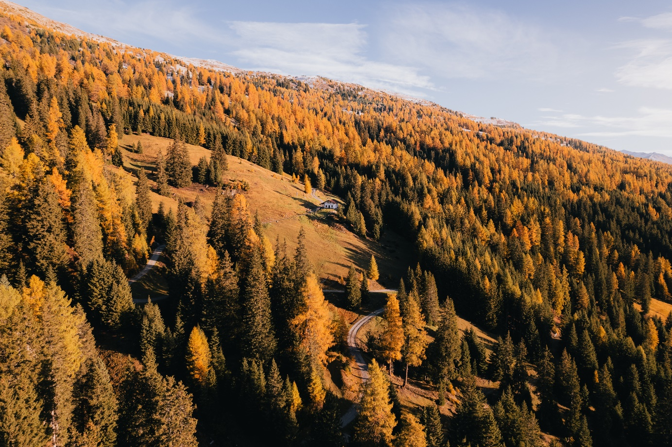  
Es wird Herbst, die Berge wirken unwahrscheinlich nah und heben sich, manchmal schon mit leicht angezuckerten Gipfeln, vom blauen Himmel ab.  
Wunderbar wanderbar, aber auch mit vielen kulinarischen und musikalischen Höhepunkten präsentieren sich die Almen im Wipptal und seinen fünf urigen Bergtälern.   
  
**Wunderbar-wanderbar**Den Almherbst erwandern kann man bei diversen Herbstwanderpauschalen zu verschiedenen Themen. Für Wanderliebhaber und Genießer empfiehlt sich beispielsweise die „[Kulinarische Wanderwoche](https://www.wipptal.at/wanderherbst)“, die "[Yoga- & Wandertage in Trins](https://www.hoheburg.at/preise-angebote/pauschalen/details/yoga-wandertage-in-trins/)" sowie die "[Wipp Traverse](https://www.wipptal.at/wipp-traverse)".  
  
[**Die schönsten Herbstwanderungen**](https://wipptalblog.tirol/de/die-sonnigsten-herbstwanderungen-im-wipptal/)Hochgeneinerjöchl (1.981 m) mit Sumpfkopf (2.341 m) im Schmirntal  
Padauner Kogel (2.066 m) im Valsertal  
Blaser (2.241 m) im Gschnitztal   
Serles (2.717 m) in Matrei  
Mislkopf (2.623 m) im Navistal   
Lichtsee (2.101 m) im Obernbergtal

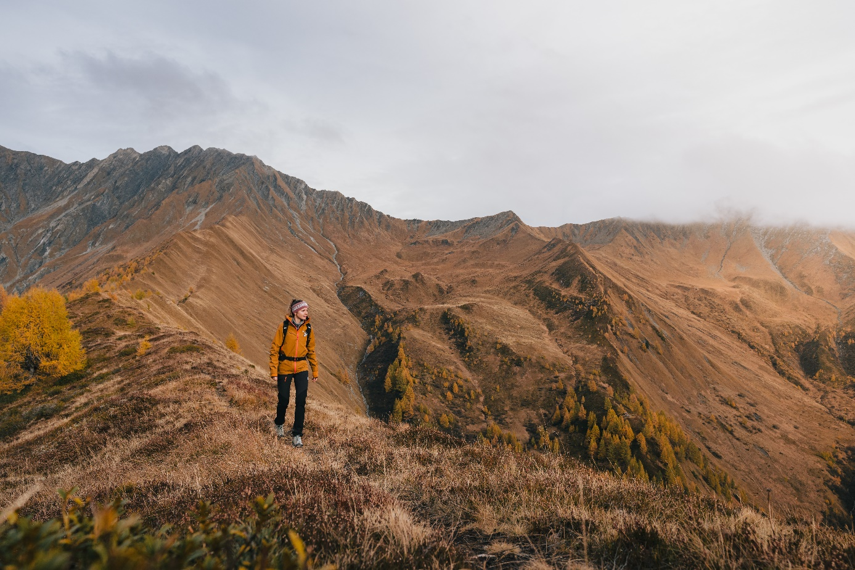[**Kulinarik – Musik – Tradition**](https://www.wipptal.at/dein-erlebnis/almherbst/almherbst_veranstaltungen/veranstaltungen)Bei zahlreichen Veranstaltungen kann man das herbstliche Almleben mit all seiner Tradition, Kulinarik und musikalischen Vielfalt im Wipptal erleben:

* Culinaria in Trins – 08.09.2024 um 11:00 Uhr  
  Entlang der CULINARIA (ab dem Liftstüberl) können an verschiedenen Ständen regionale Köstlichkeiten probiert und gerne auch gekauft werden. Das Genusserlebnis spannt den Bogen vom Wandern im geologisch einzigartigen Trinser Boden bis zur Verkostung regionaler Leckerbissen. Das kulinarische Angebot reicht von Krapfen, Kiachl, Gulasch, bis hin zu Bienenhonig und flüssigen Spezialitäten wie Schnäpsen, Likören, Weinen und Säften. Abgerundet wird das Sortiment von verschiedensten Produkten aus bäuerlicher Hand, sowie lokaler Handwerkskunst.Neben musikalischer Umrahmung wird auch ein Kinderprogramm angeboten.
* Gebietserntedank der Jungbauern in Matrei - 14.09.2024 um 20:30 & 15.09.2024 um 13:00
* Wenn i durchgeah durch’s Tal – Chöretreffen in Schmirn – 22.09.2024 um 11:00 Uhr  
  Chöre aus den verschiedensten Ländern treffen im Bergsteigerdorf Schmirn, inmitten einer einzigartigen Berglandschaft, aufeinander.  
  Neben diesem musikalischen Programm gibt es auch ein tolles gastronomisches Angebot.
* Ohfohrerfestl beim Alfaierhof in Gschnitz – 15.09.2024 um 11:00 Uhr
* Bauernmarkt im Matreier Marktl – 07.09.2024 um 10:00 Uhr & 05.10.2024 um 10:00
* Rocktoberfest auf der Sattelbergalm - 22.09.2024 um 12:30

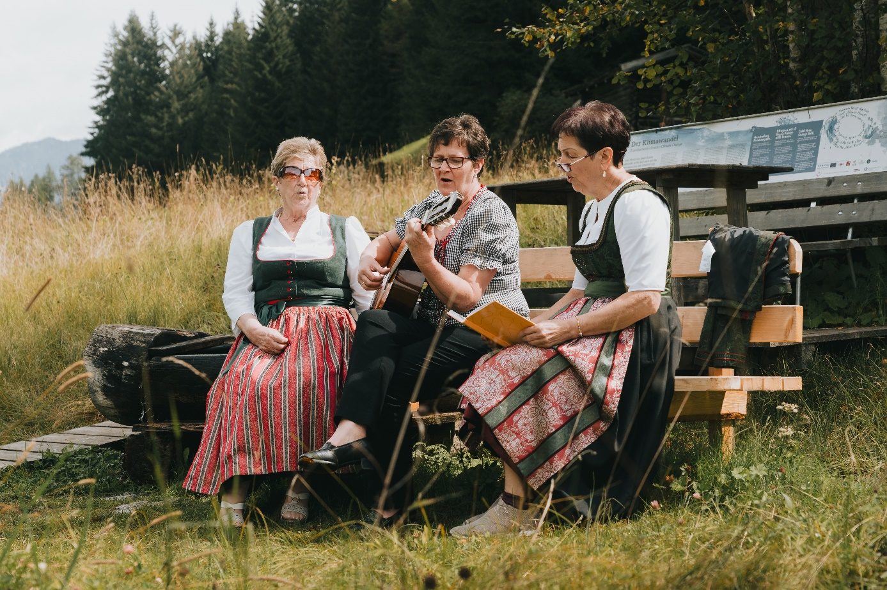Mehr Informationen und weitere Veranstaltungen finden sich [hier](https://www.wipptal.at/dein-erlebnis/almherbst/almherbst_veranstaltungen/veranstaltungen).